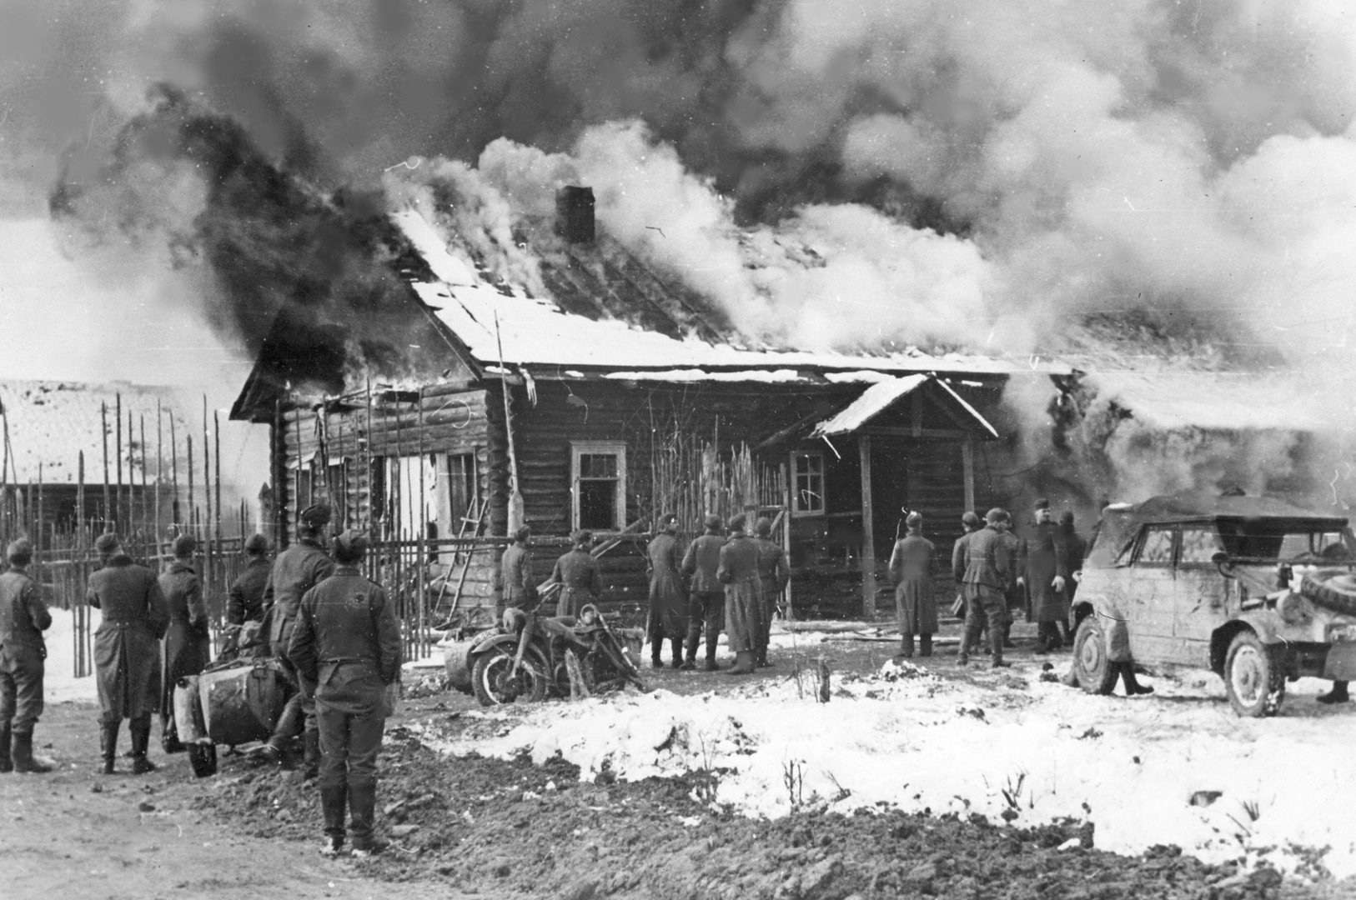  МБОУ «Средняя школа № 7 им. В.Н.Пушкарева»  5Б класс  2021 год |  | 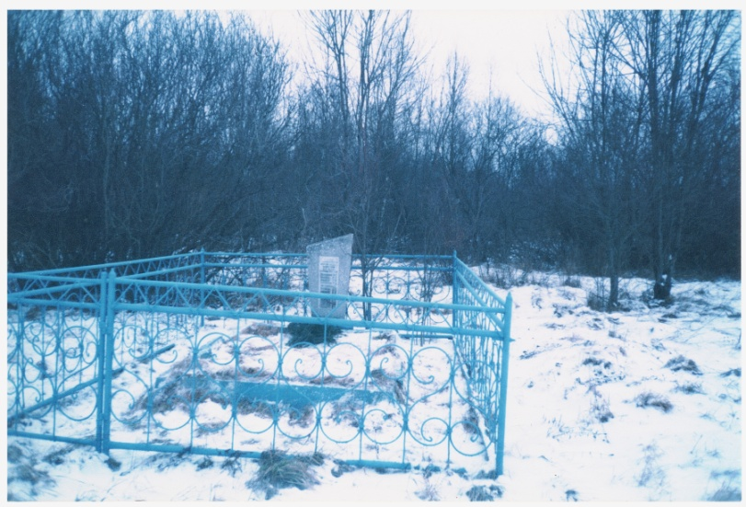  Памятник до реконструкции.  В 2008 году поставлен новый памятник на месте уничтоженной деревни. В центре на гранитной плите выгравированы слова  «Бессмертие тем, кто стал горсткой пепла», слева на плите «Вечная память жителям деревни Пепково», а на правой плите – фамилии людей, которые стали жертвами необузданной ярости фашистских палачей.  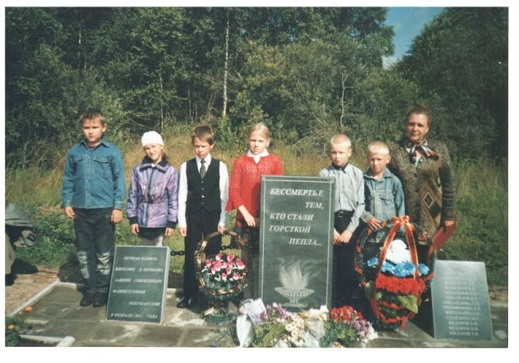 |  | Желтеет в зарослях солома.  На месте родного села,  Лишь холмик остался у дома  Война, будто буря прошла.  Уже не взойдёшь на крылечко  Листвы облетающий хруст  А там где была наша печка,  Огромный калиновый куст.  Полнеба заря раскалила  В тумане, в густеющей мгле,  Тяжёлые кисти калины  Алеют, как угли в золе.  Печное знакомое пламя,  Входи же в свой дом без дверей!  И, ветви раздвинув руками ,  Озябшую душу согрей!  Олег Алексеев
Все знают о трагедии Красухи и Хатыни, но мало кому известно о страшной судьбе деревни Пепково Горайской волости Островсого района.  Предание живо в моей стороне:  Деревня погибла в военном огне.  Под землю, как будто под воду ушла.  До малой травинки сгорела дотла.  В феврале 1944 года фашистские палачи сожгли деревню вместе с жителями. Сейчас на месте деревни чистое поле, на котором одиноко стоит обелиск. На нём скорбный список жертв фашистского террора. Их — 13 человек. Вместе с взрослыми разделили горькую судьбу семеро детей.  Самому старшему Алёше Васильеву было 13 лет,  Васильеву Коле – 8лет,  Михайлову Коле — 12 лет,  Михайлову Саше — 9 лет,  Фёдорову Толе – 10 лет,  Фёдорову Коле — 12 лет,  Михайлову Вове — 9 лет. |   Семья Михайловых, погибшая в деревне Пепково Островского района.  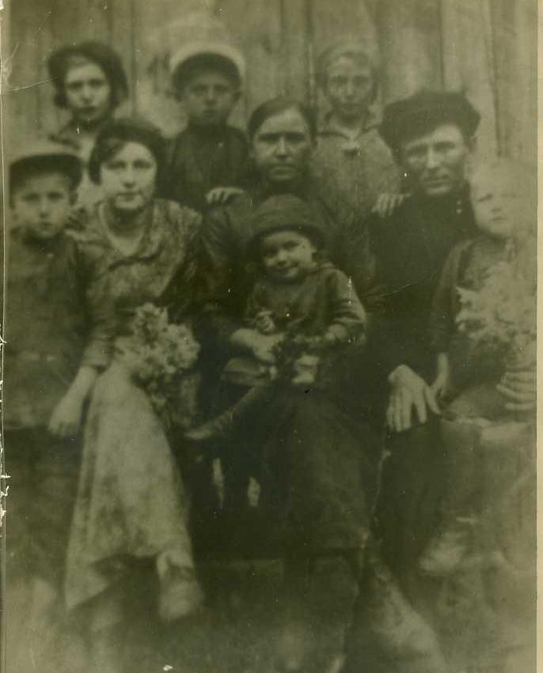 |  | Памятник в деревне Пепково посвящен её жителям, которые были заживо сожжены фашистскими оккупантами в феврале 1944 года. На гранитной плите выгравированы фамилии людей, которые стали жертвами Великой Отечественной войны. Монумент является символом мужества русских людей, силы их духа и бесстрашия.  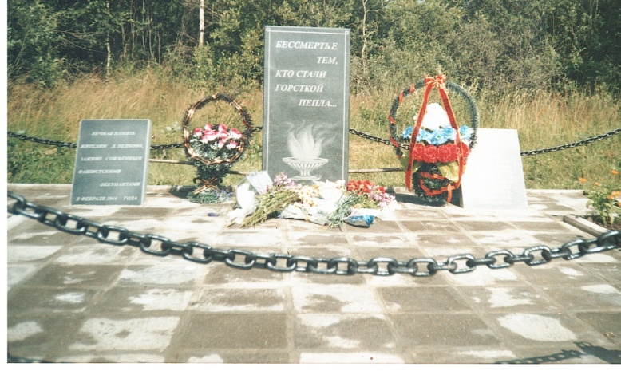  Пепково – это не только наша скорбь.  Пепково — эти символ мужества, отваги её жителей.

